

**Udformningen af vores digitale fremtid med EU's første Open Data Days**

**EU's første Open Data Days blev afviklet online fra den 23. til den 25. november 2021. Arrangementet bestod af** [**EU DataViz**](https://op.europa.eu/da/web/eudataviz/)**, en international konference om åbne data og datavisualisering, efterfulgt af finalerne i** [**EU Datathon**](https://op.europa.eu/da/web/eudatathon)**, den årlige konkurrence om åbne data.**

[EU Open Data Days](https://op.europa.eu/da/web/euopendatadays) er tilrettelagt således, at arrangementet er relevant for alle med interesse i åbne data og genbrugere af åbne data, med særlig vægt på behovene i EU's offentlige sektor. Over 2 000 dataentusiaster, datavisualiseringseksperter og problemløsere havde tilmeldt sig. Der var oplæg fra repræsentanter for forskellige samfundssektorer, og oplægsholderne delte deres erfaringer fra offentlige forvaltninger, universiteter og internationale organisationer som f.eks. Verdensbanken.

EU Open Data Days blev åbnet af Hilde Hardeman, den nyudnævnte generaldirektør for Publikationskontoret, og der var flere højtprofilerede hovedtalere. Luxembourgs premierminister, Xavier Bettel, betonede den høje prioritet, som den luxembourgske regering tillægger digital omstilling, og EU-kommissæren med ansvar for budget og administration, Johannes Hahn, skitserede hovedlinjerne for Kommissionens vision om digital omstilling i EU inden 2030. Sloveniens minister for offentlig forvaltning, Boštjan Koritnik, som repræsenterede det slovenske formandskab for Rådet for Den Europæiske Union, og Pascal Leardini, vicegeneralsekretær og administrerende direktør for Europa-Kommissionen, gav deres inspirerende bud på fremtiden for åbne data.

**EU DataViz 2021 (23.-24. november 2021)**

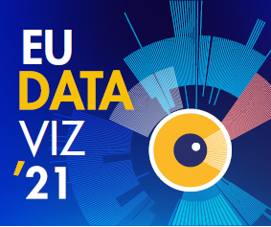EU Open Data Days blev indledt med konferencen EU DataViz 2021, som havde til formål at udveksle erfaringer og bedste praksis vedrørende åbne data og datavisualisering. Den første dag handlede om åbne data som en vigtig katalysator for digital omstilling. På et plenarmøde præsenterede Yvo Volman fra Europa-Kommissionen EU's perspektiv på åbne data og redegjorde for dens planer om at opbygge et indre europæisk marked for data. På særlige temamøder blev der behandlet forskellige emner, lige fra interoperabilitet og tilgængelighed af åbne data i EU til oprettelse af åbne dataøkosystemer og meget mere.

Den anden dag var fokus på datavisualisering. Sixtine Bouygues fra Europa-Kommissionen fremhævede fordelene og udfordringerne ved datavisualisering for EU's administration, og Valérie Saintot fra Den Europæiske Centralbank fokuserede på datavisualisering som vektor for innovation. I mindre gruppediskussioner drøftede man datavisualisering som værktøj til at opnå ny viden gennem fortællekunst og gennemgik vellykkede datavisualiseringsprojekter på internationalt plan samt den seneste udvikling på dette område.

**EU Datathon (25. november 2021)**

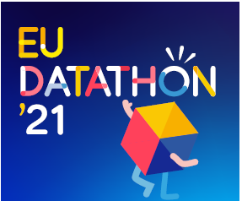

EU Open Data Days blev rundet af med finalerne i EU Datathon, EU's årlige konkurrence om åbne data. Ni finalisthold var blevet udvalgt blandt næsten 100 bidrag fra 33 lande, og de konkurrerede i tre kategorier, som afspejlede Europa-Kommissionens politiske prioriteter.

Som optakt til finalerne præsenterede hvert hold i en række [videoer](https://www.youtube.com/playlist?list=PLT5rARDev_rnik8jF6E8k5AjN5zeJmqXG) sine idéer til apps, der bygger på åbne data i EU. Den 25. november 2021 blev de fuldt operationelle apps præsenteret for juryen og for publikum. Der var en præmie på 99 000 EUR på spil plus en publikumspris. I sin hovedtale roste kommissær Johannes Hahn holdenes innovative tilgange til og løsninger for at hjælpe Europa med centrale udfordringer: "Vejen frem er ikke kun begrænset af manglende teknologi, men ofte af mangel på den rette tankegang... I har frembragt meningsfulde nye projekter og udviklet velfungerende applikationer til at løse alvorlige udfordringer."

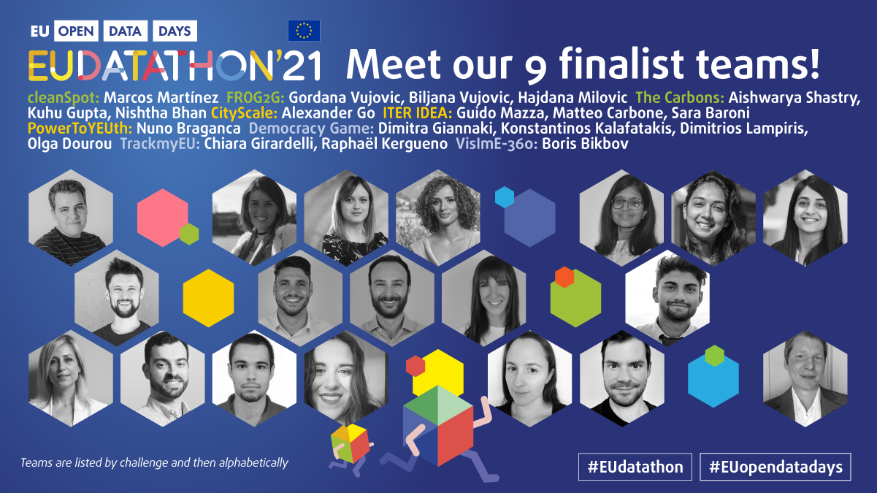

En jury bestående af 18 dataspecialister under ledelse af Per Nymand-Andersen fra Den Europæiske Centralbank kårede vinderne i hver kategori.

Vinderne i **kategori 1**: **En europæisk grøn pagt**

1. plads: **The Carbons** – giv kroppen brændstof uden at tilsnavse jorden. (Indien)

2. plads: **cleanSpot** – sats på genanvendelse, for vi har kun én planet. (Spanien)

3. plads: **FROG2G** – forvandl din by fra grå til grøn, ét træ ad gangen. (Montenegro)

Vinderne i **kategori 2**: **En økonomi, der tjener alle**

1. plads: **ITER IDEA** – en portal til at fremme kvinders mobilitet i Europa. (Italien)

2. plads: **PowerToYEUth** – find offentlig finansiering til din SMV og sæt skub i ungdomsbeskæftigelsen. (Portugal)

3. plads: **CityScale** – visualisér, sammenlign og udsøg dig det bedste sted at bo. (Ukraine)

Vinderne i **kategori 3**: **Et Europa klar til den digitale tidsalder**

1. plads: **TrackmyEU** – bliv klogere på EU's politikker, følg dine interesseområder og giv din mening til kende i Bruxelles. (Frankrig, Italien)

2. plads: **Democracy Game** – prøv lykken i politikkens verden i et virtuelt debatspil. (Grækenland)

3. plads: **VislmE-360** – få et 360ᵒ syn på synsnedsættelse i EU. (Italien)

**Publikumsprisen**

Publikumsprisen blev tildelt følgende hold:

1. plads: **ITER IDEA** (Italien)

2. plads: **cleanSpot** (Spanien)

3. plads: **FROG2G** (Montenegro)

EU Open Data Days blev arrangeret af [Den Europæiske Unions Publikationskontor](https://op.europa.eu/da/home) med aktiv deltagelse fra over 60 partnere, der repræsenterede dataleverandører fra EU's institutioner og agenturer, den europæiske portal for åbne data og nationale statistiske kontorer samt centrale digitale aktører i Luxembourg.